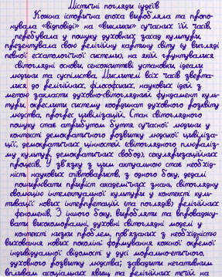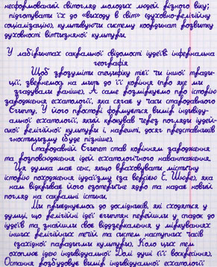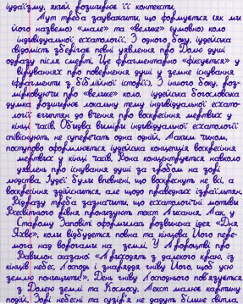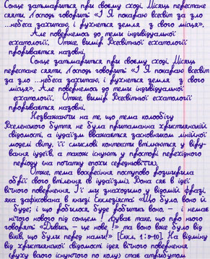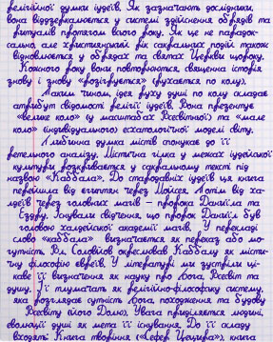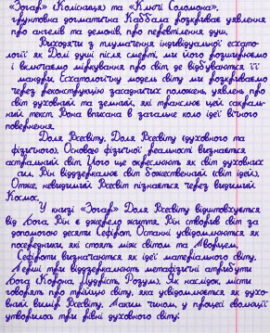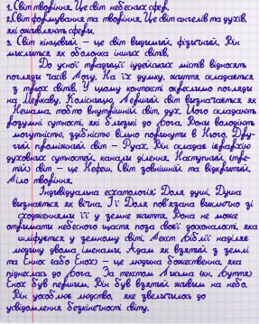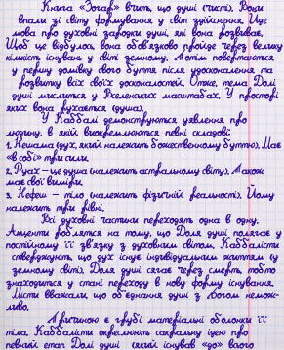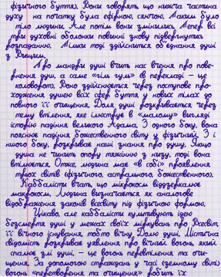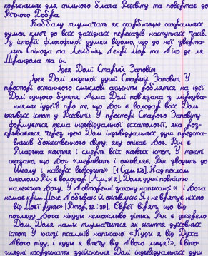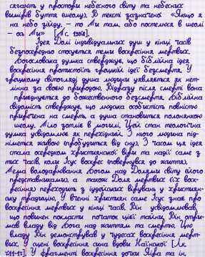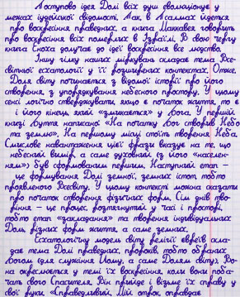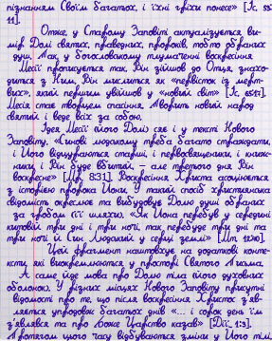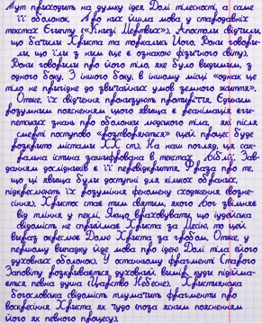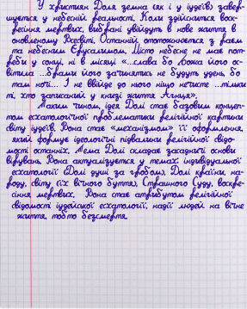
Міністерство освіти і науки України
Харківський національний університет імені В.Н. Каразіна
Факультет комп’ютерних наук

РЕФЕРАТ
з дисципліни «Містичні та оккультні вчення Заходу та Сходу»
Тема «Особливості етнічних та регіональних релігій»

Виконав студент 3 курсу
Факультету Комп’ютерних наук
групи КС-32
Безрук Юрій Русланович
Перевірила:
Компанієць Лілія Вікторівна

Харків – 2020
-
1. Релігії стародавнього світу, як правило, були політеїстичними, тобто багатобожними. У політеїзмі кожний бог виступає як уособлення певного явища, властивого природі, суспільству або людській психіці, причому уособлення більш високого порядку, ніж у первісних народів. У фантастичних образах божеств знайшли відображення уявлення про те спільне, що характерне для групи однорідних предметів. Так, з уявлень про душу окремого дерева поступово формувались уявлення про духів окремих дібров та лісів, а потім уже склався образ бога лісу. Згодом відбувається процес персоніфікації божеств — вони набувають власних імен та "біографій".
У рабовласницьких державах Стародавнього Сходу (Єгипті, Шумері, Вавилоні, Ассирії, Ірані та ін.) релігія та жрецтво відігравали велику роль. Вони допомагали утримувати в покорі різні категорії вільного і залежного населення. Характерною рисою релігій Стародавнього Сходу було обожнення монарха та монархічної влади. Образ могутнього земного владики став прототипом для формування уявлення про єдиного, всемогутнього, всюдисущого бога. Саме тому тенденція до монотеїзму (єдинобожжя) виникла в деяких народів Сходу й остаточно сформувалась в іудаїзмі.
У Стародавньому Єгипті верховними божествами були бог сонця Ра і бог-творець Пта, що створив світ богів і людей своїм божественним словом. Найвідомішими богами були Осіріс (бог, який помирав і воскресав, символізуючи цикли розлиття Нілу), Ісіда, Гор, Амон, Атон та ін. Існував також культ тварин: лева, дикого бика, крокодила, кішки. Особливо пошанованим був священний жук-скарабей. За віруваннями єгиптян, долею людей розпоряджаються боги. У кінці життя людину чекає перехід у загробне царство, але попередньо вона має постати перед Страшним судом, де боги тримають у руках сувій із записом добрих і злих учинків людини, котрій надається право на самозахист.
У стародавньому Єгипті, як і в багатьох інших стародавніх країнах спостерігався феномен етноцентризму (у давньоєгипетській мові навіть слово "люди" означало тільки єгиптян) та обожнювання верховного владики — фараона.
На схід від Єгипту в межиріччі Тигру та Євфрату виникло кілька державних утворень: Шумер, Вавілон, Ассірія. В уяві стародавнього жителя Дворіччя світ був заселений духами, добрими та злими, і могутніми божествами, що керують усіма явищами природи. Кожен рід, община, місто-держава мали своїх богів-покровителів, яких іноді вважали предками; кожна людина мала своїх духів-охоронців (шеду і ламассу) і покровителів, бога і богиню; але життю її загрожували злі демони: інкуб — Лілу і суккуб — Ліліт, і загадкова діва — Ардат лілі, і різні демони хвороби і смерті.
Доля людини була записана богами клинописом у "таблиці доль"; а в годину смерті за нею приходило особливе божество Намтар, або Еккему — Викрадач, і людина була приречена на жалюгідне існування у вічній темряві підземного міста, де владарюють бог Нергал (Ерагаль) та богиня Ерешкігаль разом із радою богів землі — Ануннаків. Людина могла втішатися лише надією на більш поблажливий вирок суду Ануннаків.
На небі також існує своє місто-держава з радою богів — Ігігів. Найголовніший з них — Елліль, бог землі й повітря, бог давнього шумерського племінного союзу. Не менш важливі Ану, бог небосхилу, і мудрий, прихильний до людей бог Ейа — божество підземних вод і світового Океану.
До наймогутніших богів належать також Шамаш, усезнаючий бог сонця, охоронець справедливості, який разом зі своєю подругою Айєю відкриває людям майбутнє в гаданнях та віщуваннях оракулів; синьобородий бик, бог Місяця Сін; примхлива богиня Іштар — богиня планети Венери, богиня любовної жаги і чвар, богиня земної родючості; громовик Адду, що накликає грозові хмари та "води Адду" — дощ; войовничий син Елліля Нінурта; бог чуми та хвороб Ерра. У кожній общині шанували свого місцевого покровителя — бога чи богиню. Свого бога шанували більше від чужих, ставлячи його інколи поруч із самим Еллілем.

Вавілонянам уявлялося, що земля — пласка, що вона плаває на поверхні прісноводної Великої Ріки або світового Океану, що люди з веління богів були створені богинею Аруру з глини з домішкою крові померлого бога, або ж народжені богинею Дінгірмах, чи Мамі (Мамет). Згідно з пізнішим жрецьким ученням люди повинні були служити богам і годувати їх своїми пожертвами. Верховним богом стародавніх вавілонян був Мардук. Він уособлював порядок, допомагав іншим божествам у боротьбі з Тіамат — соленим праокеаном, з якого внаслідок союзу з прісною водою Апсу народилися всі інші боги.
2. Скотарські племена Палестини, семітські за походженням, дотримувалися норм іудаїзму, першої послідовно монотеїстичної релігії, котра, однак, так і не стала світовою, хоч вона не містить заборон щодо прийняття її неєвреями. З-поміж інших народів, що з часом прийняли іудаїзм, слід назвати тюркський народ хозарів, ефіопські племена фалаша та ін.
У давнину євреями (від давньоєврейського "Ібрім" — ті, що походять із-за Євфрату) первісно називалася група західно-семітських племен, що, імовірно, переселилися в ХVІ—ХІV ст. до н. е. з північно-месопотамських степів у Сирійсько-Аравійську напівпустелю. Частина з них (біблійні "коліна ізраїлеві", відокремившись від інших, не пізніше початку ХІІІ ст. до н. е. осіла на сході й на півдні від Мертвого моря і, змішавшись із місцевим населенням, створила кілька дрібних держав. Серед нащадків цих племен міцно утримувався переказ про те, що їхні предки переселилися з Месопотамії через Палестину до Єгипту, де повинні були виконувати будівельні та інші повинності в рабстві, аж доки не були виведені в Синайську пустелю пророком Мойсеєм.
З єврейських скотарських племен утворився племінний союз зі спільним культом бога Ягве. Він прийняв назву "Ізраїль", (у перекладі з давньоєврейської "Бог у битві") і розпочав боротьбу за землю, що її заповів євреям згідно з Торою Бог.
Перші спроби створення царства були здійснені Гідеоном, згодом Саулом, але міцна державність була створена Давидом та його сином Соломоном (кінець ХІ — перша половина Х ст. до н. е.). Однак уже за наступника Соломона держава розпалася на два царства — Ізраїль і Іудею.
Іудейську державу не раз підкоряли більш могутні держави: у VIII ст. до н. е. — Ассірія, у VІ ст. до н. е. — Вавилонія, у V ст. до н. е. — Перська імперія, у IV ст. до н. е. — імперія Олександра Македонського, у І ст. н. е. — Римська імперія. Римляни знищили в 70 р. Єрусалимський храм, релігійний центр іудеїв. Але сила монотеїстичної релігії іудеїв була непереможною: євреї зберегли себе як етнос і через 2000 років відродили свою державу. На іудейські джерела посилаються пізніші за виникненням світові релігії — християнство та іслам.
Найсвятішою книгою іудеїв є Тора (Закон) — книга, яку згідно з легендою Бог дав Мойсею. Вона існує лише у вигляді сувою, бо тут усе — кожна літера, її місце, відстань між літерами, розміщення тексту, — вважається священним і має зберігати початковий вигляд. Датою остаточного оформлення Тори Єздрою вважають 444 р. до н. е. Текст Тори включає і перші книги Біблії, відомі як П’ятикнижжя Мойсеєве.
Сюжети Тори — це створення світу, людини, вигнання Адама та Єви з Едему, всесвітній потоп, життя праотців єврейського народу — Авраама, Ісаака та Якова, єгипетське рабство та вихід із нього під проводом пророка Мойсея, отримання скрижалей заповіту (угоди між Богом та його народом). В усіх цих та в інших описаних подіях ідеться про постійну присутність Бога в історії стародавнього людства та нащадків Авраама — єврейського народу. "Без Бога, Тори та євреїв іудаїзм неможливій" — так можна визначити специфіку цієї релігії.
У Торі вміщено 613 заповідей (заборон і повелінь). 10 із них — декалог — шануються також і християнством. Але, якщо стисло викласти сутність іудаїзму, то можна навести одну заповідь, що її промовляє пророк Амос: "Наверніться до Господа — і будете живі" (Ам., 5: 6).
Крім Тори, священними книгами іудаїзму вважаються також Талмуд і Танах (до І ст. н. е.), знаний у перекладі як Старий Завіт. Талмуд (від давньоєвр. ламейд — вивчення, вчення) — складається з двох розділів: Мішни та Гемари. Спершу Талмуд передавався іудейськими законовчителями в усній формі (до ІІІ ст. н. е.), а остаточно був записаний близько V ст. н. е.
У Торі й Талмуді викладено основні положення іудаїзму: віра в єдиного Бога, який створив світ і людину (за образом та подобою Своєю), в ангелів і демонів, у першородний гріх, праведність, потойбічний світ, відплату, богообраність єврейського народу, прихід месії, майбутнє воскресіння мертвих.
Головні ідеї іудаїзму було сприйнято й адаптовано християнством: Ісуса Христа проголошено очікуваним месією. Але іудаїзм не погоджується з тим, що з’явлення месії вже відбулося, і продовжує чекати його приходу. Іслам також багато в чому базується на іудейській традиції: у Корані значне місце посідають сюжети й персонажі, запозичені з неї. Взагалі, ці три релігії є різними варіантами монотеїзму.
У культі іудаїзму особливе місце належало Єрусалимському храму, побудованому на початку І тис. до н. е. царем Соломоном, відновленому в 515 р. до н. е. і вдруге зруйнованому в 70 р. н. е. Культовою спорудою є синагога (молитовний дім, школа), де рабини (служителі культу, судді, учителі) відправляють обряди та навчають Тори.
Протягом віків у єврейській діаспорі, що зберігала релігію пращурів, виникали течії та напрямки, пов’язані з новими способами тлумачення та розуміння Тори, зокрема каббала та хасидизм.
Каббала — містичне вчення, яке надавало сакрального значення 10 цифрам і 22 літерам єврейської абетки. Головними текстами цього вчення були "Сефер Ієцира" ("Книга Творення") та "Зогар" ("Сяяння", близько X ст.), присвячені способам відкриття прихованого змісту Тори, в якій, за твердженням каббалістів, записано всю минулу та майбутню історію світу і долю кожної людини. Ці способи базувалися на тлумаченні значення кожної з літер.
У XVІІІ ст. в середовищі єврейських громад Правобережної України та Польщі виникає хасидизм (од давньоєвр. хасид — благочестивий). Це вчення, спираючись на каббалу, також стверджує, що Тора має таємний зміст, але пошуки його — це справа не "знавців Тори", а цадиків (праведників), тих, хто сам "став Торою".
Родоначальником і першим цадиком хасидизму був Ізраель бен Єліезер (1700—1769), що став відомим як Баал Шем Тов (той, що Володіє Божим Ім’ям).
Баал Шем Тов навчав, що світ створений з Божества і є його проявом. Бог перебуває і в найдрібніших речах, і у вищих проявах людського духу, він постійно втручається в усі земні справи. Тому до кожної людини треба ставитись як до праведника, бо ніхто не падає настільки низько, щоб не міг знову піднятись до Бога, тобто "пізнати себе як вияв Божества". Саме це і є, згідно з ученням хасидів, метою життя кожної людини. Так, у невеличкій хасидській оповідці "Найважче питання" цадик Зуся перед смертю каже: "На тому світі мене не спитають: "Чому ти не був Мойсеєм?" Мене спитають: "Чому ти не був Зусею?".
Релігійні свята в іудаїзмі пов’язані з історією євреїв та їхніми есхатологічними уявленнями. Шабат — субота (спокій). Згідно із заповідями Мойсеєвими цей день присвячується Богові із забороною будь-якої праці. Песах (Пасха) — свято звільнення від єгипетського рабства, відзначається за місячним календарем навесні. Шебуот — (Седмиця), святкується на 50-й день після другого дня Песаха; того дня, за легендою, Мойсеєві було надано Тору. Рош Ашана (Новий рік) відзначається у вересні — жовтні. Йом Кіпур — свято Судного дня, коли Бог виносить вирок кожній людині; того дня віруючі дотримуються суворого посту.
3. Давньогрецька релігія є класичним взірцем багатобожжя. Верховним божеством древньогрецького пантеону вважався володар неба Зевс, його брат Посейдон був повелителем морів, інший брат — Аїд — повелителем підземного царства, дружина Зевса — Гера — покровителькою шлюбу, Афродіта — богинею кохання і краси, Арес — богом війни, Афіна — богинею мудрості, Аполон — богом Сонця і покровителем мистецтва, Артеміда — богинею Місяця і покровителькою мисливства, Гермес — покровителем стад і пасовищ та торгівлі, Діоніс — богом виноградарства, виноробства та невгамовних веселощів і т. д.
Релігійні уявлення стародавніх греків будувались за зразком їхнього власного життя. Спосіб життя богів мало чим відрізнявся від людського. Головна відмінність небожителів полягала в їхньому безсмерті та надприродній могутності. Доля людей, їх життя і смерть повністю перебували в руках тих чи інших богів. Від волі або примхи богів залежали також могутність або загибель народів та держав. Тому на честь окремих богів будувались розкішні храми, прикрашені їх статуями, золотим або срібним оздобленням. Небесним володарям робились жертвоприношення.
Верховний бог стародавніх греків — Зевс — був першим серед рівних. Така ієрархія відображувала особливості історичного розвитку Стародавньої Греції, де існували самостійні міста-держави (Афіни, Спарта, Фіви та ін.), об’єднання яких у класичний період історії не просувалося далі військових союзів на чолі з наймогутнішими державами (Афінський морський союз і т. п.).
Уявлення про загробний світ — похмуре підземне царство Аїда — відображували структуру суспільства. Душі царів та героїв посідали високе становище і в пеклі, раби та бідняки злидарювали на тому світі, як і в житті. Проте в цілому загробне царство давньогрецька релігія змальовувала в суворих, похмурих тонах.
Релігія стародавніх римлян багато в чому нагадувала давньогрецьку. Очолював пантеон римських божеств Юпітер — римський аналог Зевса. До найбільш шанованих божеств належали Юнона — дружина Юпітера, Мінерва — богиня мудрості, Марс — бог війни та ін. У римському культі значне місце належало поклонінню ларам — духам предків і покровителям домашнього вогнища. Після створення могутньої Римської імперії римляни нерідко включали тих чи інших богів підкорених ними народів до свого пантеону. Саме так в імперії поширився культ іранського бога Мітри, єгипетської богині Ісіди, малоазійської богині Кібели тощо.
4. У першій половині ІІ тисячоліття до н. е. починається розселення арійців на території Малої Азії, Середньої Азії, Південної Азії, Індостану. Це прискорило розвиток давньоіранської і давньоіндійської цивілізацій і виникнення двох етнічних релігій — зороастризму (парсизму) та індуїзму.
Зороастризм — це релігія, яка виникла на території Стародавнього Ірану (Персії) в VІІ—VІ ст. до н. е. В основі її віровчення лежить маздаїзм, реформований пророком Заратуштрою (Зороастром). Згідно з Авестою — текстом, шанованим і в маздаїзмі, і в зороастризмі, у світі точиться постійна боротьба між синами бога Ервана (Нескінченного часу) — уособленням добра Ахурамаздою і зла — Анхра-Майнью. Людина, завдяки свободі вибору, може стати на той чи інший бік у цій боротьбі та заслужити або посмертне блаженство, або страшні муки.
На відміну від маздаїзму в зороастризмі немає поклоніння племінним богам, вшановується лише Ахурамазда. На основі цього культу наприкінці І тис. до н. е. виник мітраїзм, де роль борця проти Анхра-Майнью взяв на себе сонячний бог Мітра. Зороастризм, нечисленні адепти якого живуть і нині в Ірані, свого часу вплинув також на формування іудаїзму, маніхейства, християнства та деяких єретичних учень християнської доби.
Індуїзм. "Мені було шість років, коли я раптом збагнув, що все навколо — це Бог, і тут у мене стало волосся диба, — сказав Тедді. — Пам’ятаю, це була неділя. Моя тоді ще зовсім маленька сестра пила молоко, і раптом я зрозумів, що вона — Бог, і молоко — Бог, і все, що вона робила, це переливала одного Бога в іншого...", — так каже герой Дж. Д. Селінджера, десятирічний хлопчик, який стверджує, що пам’ятає себе в попередньому втіленні, коли він був індійським браміном. Автор оповідання, знаний американський письменник, за допомогою образу Тедді намагається показати, що віра в реінкарнацію, у божественність усього, у тонко-енергійну структуру світу, тобто в те, що становить сутність індуїзму, можлива і в ХХ ст.
Віровчення індуїзму склалося внаслідок еволюції ідей ведизму і брахманізму та остаточно оформилося в середині І тис. до н. е. Назва ж з’явилась у VIII ст. н. е., коли в Індії поширився іслам, — "індусами", "ґінду" стали називати тих, хто його не прийняв.
До індуїстського канону входить кілька груп текстів: Веди (Рігведа, Самаведа, Яджурведа, Атхарваведа; кін. ІІ — поч. І тис. до н. е.) — гімни богам, Упанішади (від VII ст. до н. е. до XV ст. н. е.) — філософські тлумачення Вед; Махабхарата і Рамаяна (серед. І тис. до н. е.) — епічні поеми, героями яких є боги, люди та напівлегендарні аватари (земні втілення богів), насамперед Рама і Крішна.
Особливе місце посідає Бхагавадгіта — один із розділів Махабхарати, яка в індуїзмі набула значення "п’ятої веди". У цій невеликій за обсягом поемі розповідається про битву на полі Куру двох родів нащадків Бхарати. У центрі сюжету — розмова напередодні битви Арджуни, який очолює військо пандавів, та Крішни, його колісничого. Арджуна, побачивши серед ворожого війська кауравів своїх родичів, опиняється перед тяжким вибором: або вбивати родичів, або ухилитися від битви. Крішна, аватар бога Вішну, радить Арджуні виконати до кінця дхарму (обов’язок) кшатрія (воїна) і перемогти на полі бою. Поняття "вбивство" немає, бо душа вічна, а відповідальність людини лежить лише в межах її дхарми.
Далі Крішна розповідає Арджуні про місце людини у всесвіті, про її божественну або асуричну (демонічну) долю, про шляхи до єдності з Брахманом (Абсолютом). Різні напрямки індуїзму розуміють Абсолют як персональну або імперсональну субстанцію. Найбільш поширеною є концепція Тримурті — трьох богів-іпостасей Брахмана, що відображають три основні його функції — творчу (Брахма), охоронну (Вішну) та руйнівну (Шива).
У тексті Гіти ми знаходимо також концепцію реінкарнації — перевтілення живих істот згідно із законом відплати (карма), учення про вічність душі, що, перебуваючи в сансарі (колесі перевтілень), має звільнитися від ілюзорності (майя) і досягти спасіння (мокша), яке розумілося як результат самопізнання людини, усвідомлення своєї божественності.
Світ і людина утворені єдністю пуруші та пракриті — чоловічого (свідомого) та жіночого (матеріального) начал. Самопізнання людини — це розрізнення в собі цих сил, і, передовсім, трьох гун (якостей) пракриті, чорної, червоної та білої "ниток" матеріальної природи світу — тамаса, раджаса та сатви.
Тамас — це якість інерції та невігластва, сила несвідомого. Раджас — якість зусилля та активності, пристрасть і бажання. Сатва — якість дії світла, сила гармонійної врівноваженості, щастя та знання.
Гіта пропонує людині не тільки подолати в собі якості двох нижчих гун, а й піднятися над усіма гунами, звільнитися від матеріального, щоправда, не відмовляючись від земних справ. Той, хто пізнає, не уникає ані приємних, ані неприємних дій — до перших він не прив’язаний, до других не відчуває відрази.
Такі дії становили основу карма-марга (шляху дій), що поряд із джняна-марга (шляхом знання) та бхакті-марга (шляхом відданості) були основними способами досягнення єдності Атмана та Брахмана — суб’єктивного, індивідуального та об’єктивного начал світу.
Іноді марга розуміли як різновиди йоги (поєднання з божественним). На заході більш відома хатха-йога, або класична йога Патанджалі, яка використовувала фізичні та дихальні вправи для пробудження енергії Кундаліні-Шакті. Ця енергія у вигляді змії, яка згорнулась у три з половиною кільця, спить у нижній чакрі (тонко-енергетичному центрі) хребта. Завдяки тривалому тренуванню за системою йоги вона пробуджується і, підіймаючись хребтом до сахасрари — центру свідомості, відкриває й інші чакри в тілі людини, наділяючи її надприродними властивостями — сіддхами.
Самі сіддхи ніколи не були метою йоги, учителі (гуру) завжди застерігали від зосередження уваги саме на них, бо ці здібності вважалися лише супутніми ефектами на шляху до повного поєднання з Брахманом.
Будь-який спосіб самовдосконалення передбачав багаторічну підготовку і поступовість етапів релігійного посвячення людини. Учителі вели учня до усвідомлення божественності світу через розуміння виявлення божественних якостей у конкретних речах і людях.
Невеличка притча з традиції бхакті — відданого служіння та любові — ілюструє цю думку так: "До одного вчителя прийшов чоловік і сказав, що хоче присвятити себе любові до Бога". "А чи любили ви когось раніше?" — запитав учитель. "Мене не цікавлять земне кохання та земні справи, я хочу навчитися вищому", — відповів той. Учитель заплакав і сказав: "Як же можна піднятися східцями, не стаючи на сходинки? Ви не стали навіть на першу, а питаєте мене про останню. Як же можна прагнути любити Бога, не люблячи нікого з людей?"
В індуїзмі збереглися різноманітні культи божеств: Індри, Агні, Варуни, Лакшмі, Сарасваті, Калі, вшанування сил природи, річок (Ганг), гір, а також тварин (корів, слонів). У численних храмах відбуваються яскраві свята, супроводжувані феєрверками та ритуальними танцями, що за допомогою мудра (мови жестів) розповідають про кохання й вірність Рами і Сіти та інші чарівні індійські легенди.
Зараз індуїзм сповідує понад 80% населення Індії, він також поширений у Непалі, Бангладеш, Шрі-Ланці.
У ХХ ст. цікавість до релігійного світу Індії на Заході зростає під впливом діяльності "Теософського товариства", заснованого у США Оленою Блаватською, а також завдяки діяльності гуру — учителів йоги та медитації. Стають відомими імена індійських подвижників і творців релігійних систем не тільки минулого, а й сучасності.
Серед найбільш авторитетних і шанованих діячів індійського Ренесансу можна назвати Рамакрішну (1836—1886) та його учня Вівекананду, які заснували "Місію Рамакрішни" — благодійну та освітню організацію-ашрам, творця інтегральної йоги Шрі Ауробіндо Гхоша, відомого політичного діяча Махатму Ганді, "святого мовчальника" Шрі Рамана Махарші, мислителя Дж. Крішнамурті.
Також набувають популярності ашрами (доми вчителів) та системи самопізнання Саї Баби, Махаріші Махеш Йоги, в якого певний час навчалися медитації учасники групи "Бітлз", Шрі Чінмоя та ін. Але деякі "гуру", користуючись індійською термінологією, створюють харизматичні секти, участь у яких негативно впливає на психіку адептів (особливо це стосується молоді), на їхню соціальну адаптацію. Суперечливі погляди висловлюються дослідниками, наприклад, з приводу організацій послідовників Бхагавана Ошо Раджніша, а також створеного Свамі Прабхупадою "Товариства свідомості Крішни", до якого на певному етапі належав засновник "Білого братства" Юрій Кривоногов.
Джайнізм. Це ще одна з релігій Індії, що виникла в VI ст. до н. е. Її засновником був Вардхамана Махавіра (близько VI ст. до н. е.), який отримав ім’я Джіна (переможець — той, хто подолав карму і усунув перешкоди зі шляху спасіння). 24-й пророк — Джіна, ім’ям якого названо цю релігію, як і 23 його попередники, вшановуються в джайнізмі як божества.
На відміну від індуїзму, джайнізм не визнає авторитету Вед, заперечує існування світової душі, творця Всесвіту (Брахми), засуджує варновий (кастовий) устрій суспільства, але проголошує мету спасіння індивідуальної душі — досягнення нею нірвани (хоч у ньому, на відміну від раннього буддизму, нірвана — не зникнення душі, а її вічне блаженство). У джайнізмі існує п’ять основних заповідей: не чинити зла живим істотам (ахімса), не казати неправди, не красти, бути байдужим до земних речей, не перелюбствувати.
Сикхізм. Основна маса сикхів проживає у штаті Пенджаб. Релігію заснував у XVI ст. в Північно-Західній Індії гуру Нанак (1469—1539). Частково вона базується на індуїзмі. Сикхи вірять в імперсонального Бога — творця всього сущого, визнають усіх людей рівними перед ним. Отже, це монотеїстична релігія, але крім Бога сикхи шанують 9 гуру — духовних наставників — на чолі з Нанаком. Віровчення сикхів викладене у священній книзі — Адігрантх, яка є об’єктом поклоніння. На відміну від індуїзму та інших релігій в сикхізмі не визнаються касти, немає священнослужителів, культова практика не знає паломництв, жертвопринесень, постів, публічних богослужінь.
5. У стародавньому Китаї, як і в інших культурах, існували релігійні міфи про виникнення світу.
На початку світ нагадував величезне куряче яйце, в якому панував хаос, — оповідає давня китайська легенда. У цьому яйці зародився пращур усіх людей — Пань-гу з тілом змії і головою дракона. Якось він розбив шкарлупу, і легкі часточки (ян), що сповнювали її, піднялися догори і створили Небо, а важкі (інь) опустилися донизу і стали Землею. Небо, Земля і Людина — три головні сили світу. Людина своєю творчістю поєднує Небо і Землю, а в самій людині, як і у Всесвіті, взаємодіють начала Інь та Ян — жіноче й чоловіче, темне і світле, внутрішнє й зовнішнє, пасивне та активне, холодне та гаряче, вологе й сухе, парне й непарне.
Співвідношення Інь та Ян стали основною темою книги "І цзин" — класичної "Книги змін" (близько Х ст. до н. е.). У цьому релігійному, філософському та гадальному тексті за допомогою двох знаків — суцільної та розірваної рисок — утворюються 64 гексаграми (символи з шести рисок). Кожна з гексаграм відповідає певній ситуації в індивідуальному житті та у всеосяжному потоці змін. На "І цзин" спиралися дві головні китайські релігійно-філософські системи: даосизм і конфуціанство. Даоси вбачали в постійних змінах прояв дії Дао, а конфуціанці — певну впорядкованість світу й Піднебесної.
Конфуціанство. Конфуцій [латинізоване ім’я Кун фу цзи (551—479 до н. е.) ] твердив, що він не створював нової релігії, а лише вчив дотримуватися давніх традицій, бо це єдине, що могло, на його думку, забезпечити порядок у сім’ї та державі.
І справді, конфуціанство взагалі більше схоже не на релігію, а на етико-політичне вчення. У ньому немає духів, від початку воно негативно ставилося до різних форм містицизму, підкреслюючи, що перейматися треба земним, а не небесним.
Окрім найдавніших текстів, що їх упорядковував сам Кун фу цзи, до канону конфуціанства входить "Лунь-юй" ("Бесіди та судження") — записи розмов з Конфуцієм, зібрані його учнями.
Конфуцій розробив концепцію цзюнь-цзи — ідеальної шляхетної людини, яка наділена рисами: жень (гуманність, людяність), лі (дотримання ритуалу, етикету), і (справедливість), чжі (знання, освіченість), сяо (синівська пошана).
Найвідомішими продовжувачами ідей Конфуція були Мен-цзи (IV—III ст. до н. е.) та Сюнь-цзи (III ст. до н. е.).
У Х ст. виникло неоконфуціанство, ідеї якого справили вплив на релігійні системи Кореї та Японії.
У сучасному Китаї і досі вшановують деякі положення конфуціанства.
Даосизм. Засновником даосизму вважається напівлегендарний Лао-цзи. Основний текст даосизму — "Дао де цзин" ("Книга про шлях та доброчесність").
Дао — природний шлях речей, тобто той, за яким речі народжуються, існують і помирають, доля, закон буття. Це — всеосяжний закон, який сам є творцем Всесвіту.
У даосизмі більше уваги приділялося внутрішньому життю людини. Даоси вважали: щоб осягнути людське життя, слід осягнути життя небесне, а для цього треба пізнати Дао.
Релігійний даосизм виник у середині ІІ ст. н. е. за активної участі Чжан Даоліна. Самого Лао-цзи було визнано богом і в такий спосіб виникає пантеон, у центрі якого були Шан Ді (Яшмовий володар), сам Лао-цзи та першолюдина — Пань-гу.
У даосизмі існують п’ять заповідей:
не вбивати;
не пити вина;
не брехати;
не чинити перелюби;
не красти; десять чеснот: виконання синівського обов’язку, вірність вищим за тебе, любов, терпіння, утримування від злих вчинків, самопожертва, розведення тварин і висаджування дерев, прокладання доріг і риття колодязів, читання священних книг і дотримання ритуалу.
На створення цього кодексу вплинули як буддизм, так і конфуціанство.
В історії даосизму були часи державного визнання та підтримки. Так, у VII ст. танський імператор Гао Цзун проголосив Лао-цзи "великим божественним імператором", звелів зводити даоські храми та вивчати "Дао де цзин". Але такі періоди були нетривалими, здебільшого даоси зазнавали сильного ідеологічного тиску з боку конфуціанства.
Синтоїзм. Традиційна релігія японців, яка нині співіснує в Японії з буддизмом, конфуціанством та християнством. Син-то (букв. — шлях богів) бере початок у VI—VIII ст. н. е.
У центрі культу — Аматерасу, сонячна богиня, ім’я якої означає "та, що освітлює небо", від неї починали свій родовід японські імператори. Важливою особливістю синтоїзму є специфічний культ предків (камі), яких треба вшановувати не тільки з поваги та вдячності, а й через побоювання, щоб вони не наробили лиха нащадкам.
Також існує культ "чистоти" як фізичної, так і духовної. З цим культом пов’язані обряди очищення.
Тривале співіснування синтоїзму передусім із буддизмом привело до розподілу функцій цих релігій у житті японського суспільства. Домашні обряди, а також ті, що пов’язані зі шлюбом і народженням дитини, — це сфера синтоїзму, а поховальний культ — буддизму.
6. Релігійна міфологія східних слов’ян є складовою частиною індоєвропейської культури. Порівнюючи міфи, що належать цим культурам, В. В. Іванов, Ю. М. Канигін, М. В. Попович, М. І. Толстой, В. М. Топоров знайшли притаманні обом мотиви космогонічного агону — змагання, космогонічної жертви (офіри), "золотої середини". Наприклад, у сказанні "Про сім планет" є сюжет про космогонічний агон Бога і Сатанаїла, в якому боротьба двох сил веде до відокремлення закінчення "-їл" від імені Сатанаїла і приєднання його до імені поводиря небесного воїнства Міхи, котрий з того часу набув ім’я Михаїла.
Існує також міф про двобій Бога Грози та Змія. Окремі епізоди цього міфу реконструйовані на базі східнослов’янських текстів, відображають основну модель стосунків між головними богами слов’янського пантеону — Перуном і Велесом.
Східнослов’янська "жертовна космогонія" передбачає, що божество, яке вмирає та відроджується, виступає як своєрідний "козел відпущення" всієї спільноти, адже уособлює все "зле", "старе", що існує в соціумі та природі. Стародавній слов’янин, на думку О. Котляревського, у щоденному русі сонця вбачав ціле життя живої істоти, подобу своєї особистості: сонце народжувалось, швидко "дорослішало", набирало сил, потім поступово старішало і нарешті — вмирало. "Смерть" божества означає й смерть старого стану, за яким неминуче настає відродження в оновленому вигляді.
Мотив "золотої середини" у східних слов’ян зображається в сюжетах про "камінь у фундаменті світобудови", "златоковаля як деміурга всесвіту", "всесвіт як ремісничий виріб".
Дослідники давньослов’янської релігійної міфології підкреслюють існування чотирьох рівнів міфології східних слов’ян. Перший з них характеризується найбільш абстрактними божественними функціями богів. До цього рівня належать Перун і Велес, а також Сварог, Дажбог, Мокоша, Яровіт.
До другого рівня належать божества, що уособлюють сезонні господарські цикли та втілюють цілісність замкнених соціальних угруповань, — Род і Чур. Третій рівень становлять персоніфіковані космоетичні поняття, до яких належать Доля, Лихо, Правда, Кривда тощо. Четвертий рівень — це різні групи не індивідуалізованих істот — домовики, русалки, віли тощо. Окрема група складається з героїв міфологізованої історії східних слов’ян — Кий, Щек, Хорив, Либідь.
На думку М. С. Грушевського, ясними і веселими очима дивилися східні слов’яни на світ божий, вони не знали темних суворих богів, що важать на щастя людини, понад усе славили й шанували світло і тепло світове, що дає себе знати в сонце, теплі, в буйній рослинності, в усім житті природи. У "Велесовій книзі" про ієрархію богів східних слов’ян сказано суперечливо: "Якщо ж трапиться якийсь блудень, що хотів би порахувати богів, поділити в небі, то вигнаний буде з роду, бо не мали богів, лише Вишень і Сварог і інші суть множеством, бо бог є єдин і множествен" (Велесова книга, фрагмент 30, стор. 111).
Не було у східних слов’ян осібних храмів, касти жерців, щоб тим богам служити. Кожний сам справляв жертву або молитву богам за себе і свою сім’ю. Молилися десь в тихім місці, над водою, де людина найживіше відчуває подих тої таємничої сили, що оживляє природу, ідоли богів були рідкі, мабуть, по більших тільки містах. До нас досягли слова молитви того часу: "Господи, ти давав нам страву, дай нам її й тепер подостатку".
Про життя людське слов’яни вірили, що воно не кінчиться зі смертю: померлі живуть далі, можуть з’являтися між людьми, тому треба добрим, сутим похороном заслужити собі ласку покійника, щоб не докучав і не шкодив по смерті.
Ховаючи покійника, разом з ним клали різні домашні речі, убивали домашню худобу, а часто траплялося, що й жінка-вдова убивала себе на могилі чоловіка. Є підтвердження археологів про цей звичай, яке знайдено в могилах ІХ—Х ст. В одних сторонах ховали небіжчика, закопуючи в могилі, в інших палили і засипали землею або, спаливши на іншому місці, складали потім недогарки в горнець і насипали над ним могилу. Разом з небіжчиком засипали чи палили різне добро його. На могилі справляли поминки — пили, гуляли, часом різні гри справляли (це звалось "тризною"), після того досипали могилу. Небіжчикам ставили їжу на могилі або при щоденнім обіді залишали їм страву. Життя людини за гробом уявлялося як продовження його життя на землі.
"Голосіння" та "сміх" — це дві іпостасі смерті в розумінні давніх слов’ян: "голосіння" означає початковий ступінь умирання, а "сміх" — кінцевий його етап, що є початком відродження. Через метафору "їжі", що є чуттєво розгорнутим принципом "множинної одиничності", реалізується також уже згадувана нами тенденція східних слов’ян до своєрідного політеїстичного розуміння Єдиного: "світ" може бути репрезентований як космічний "бенкет", до якого залучено всіх космогонічних персонажів, а також периферійні сфери світобудови.

Література

- Гараджа В. И. Религиеведение. — М., 1995.
- Історія і теорія релігії і вільнодумства. — К., 1996.
- Калінін Ю. А., Харьковщенко Є. А. Релігієзнавство: Підручник. — К., 1997.
- Лубський В. І. Релігієзнавство. — К., 1997.
- Мень А. История религии: В 2-х кн. — М., 1997.
- Основы религиоведения. — М., 1998.
- Радугин А. А. Введение в религиоведение. — М., 1996.
- История религии. — Ростов н/Д, 1996.
- Религиозные традиции мира: В 2-х т. / Пер. с англ. — М., 1996.
- Релігієзнавство / За ред. М. Ф. Рибачука. — К., 1997.
- Релігієзнавство / За ред. С. А. Бублика. — К., 1998.
- Релігієзнавчий словник. — К., 1996.
- Самыгин С. И., Нечипуренко В. М., Полонская И. Н. Религиоведение: социология и психология. — Ростов н/Д, 1996.
- Тихонравов Ю. В. Религии мира. — М., 1996.
- Угринович Д. М. Введение в религиоведение. — М., 1985.

